Zdravím Vás,
V týdnu od 20.4.2020 si studenti, kteří před uzavřením škol nepsali závěrečnou práci na kolmost přímky a roviny, vytisknou předtisk z přílohy. Vyřešenou práci ofoťte nebo oskenujte, podepište rukou a odešlete mi do pátku 25.4. 14.00. Pokud se někdo z Vás, kdo si chce například opravit špatnou známku z tohoto testu, chce připojit, postupujte podle stejného návodu.
Přeji Vám hodně zdraví.
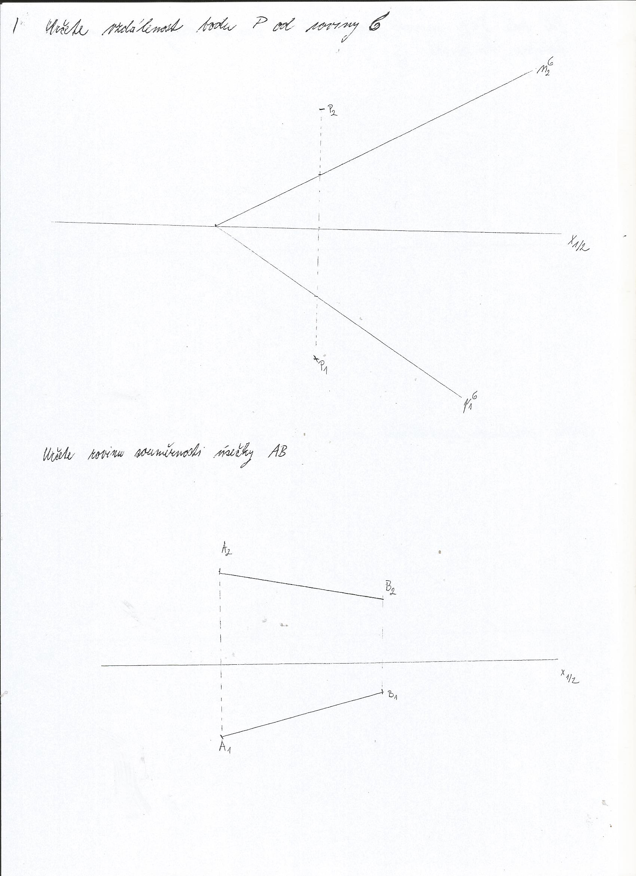
Helena Havelová

